VV OFS Vyškov blahopřál k 70. narozeninám

Dne 21. 1. 2019 VV OFS Vyškov na svém pravidelném zasedání poblahopřál a poděkoval dvěma svým dlouholetým funkcionářům k životnímu jubileu 70 let života. Jednalo se o Ing. Karola GMITRA – předsedy EK a člena DK při OFS a Ing. Jaroslava ŠUBRTA předsedy okresní Revizní komise, oba se svých jubileí dožívají v lednu 2019.
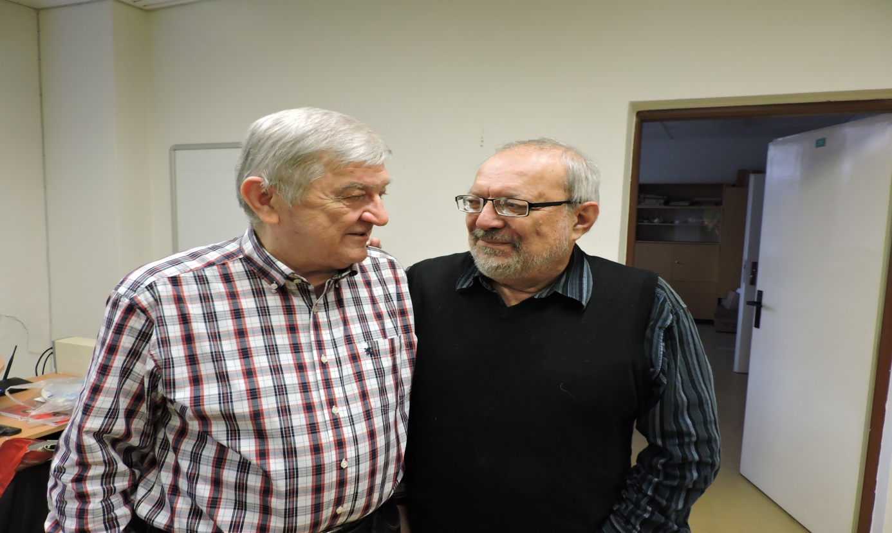

U příležitosti tohoto jubilea přijel poblahopřát generální sekretář FAČR JUDr. Jan PAULY, který oslavence mile překvapil a zároveň potěšil
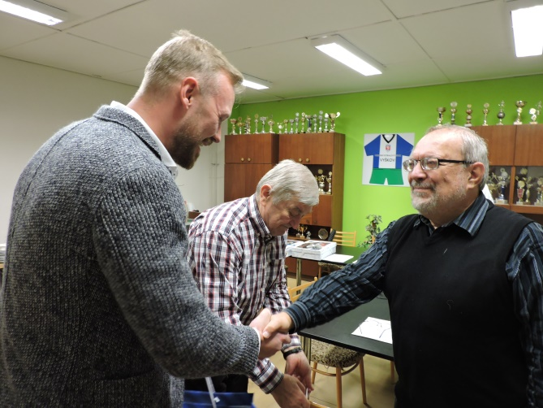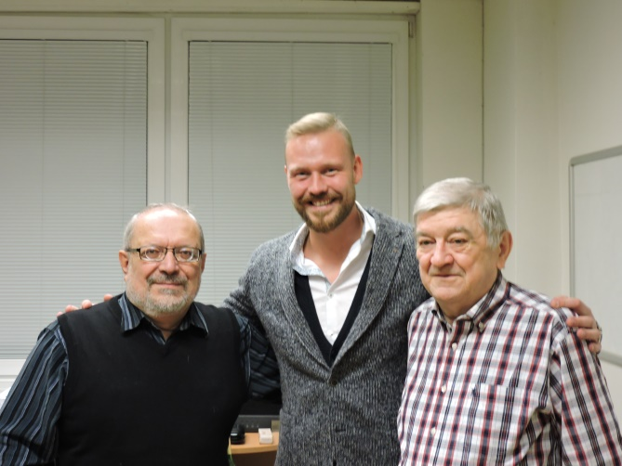

Kromě všech členů širšího pléna zasedání VV se tohoto příjemného aktu zúčastnil Jiří MOUDRÝ předseda OS ČUS Vyškov, z.s. a připojil své blahopřání i za celý VV OS ČUS.
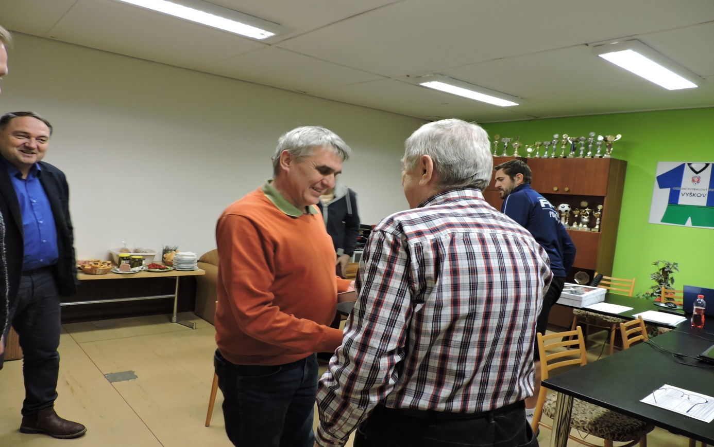

Celá část byla zakončena společným poděkováním za odvedenou práci oslavenců pro „fenomén“ zvaný fotbal, zároveň s konstatováním, že jejich další funkcionářská činnost bude pokračovat i nadále.
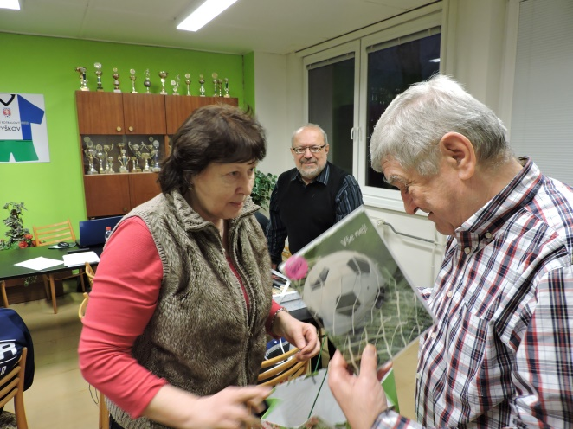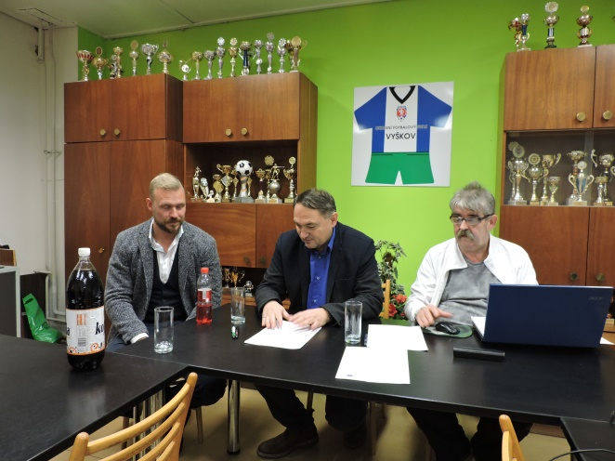
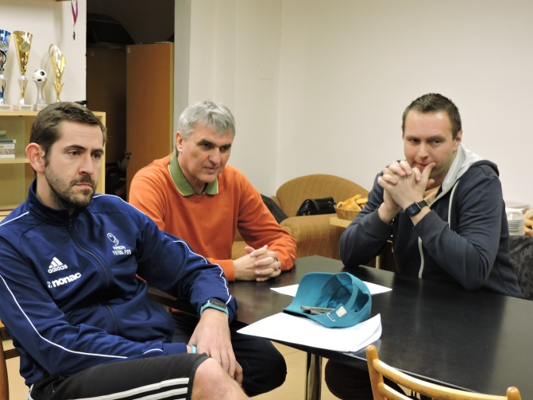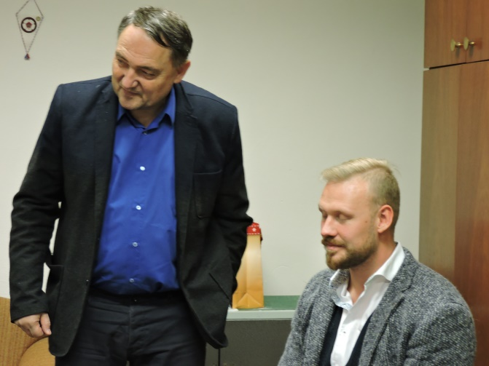
VV ještě jednou touto cestou blahopřeje oslavencům k jejich životnímu jubileu

Vyškov 21. 1. 2019
zpracoval: OFS Vyškov

